

**UNIVERSIDAD TECNOLÓGICA DE**

**SAN LUIS RIO COLORADO**

**BASES DE DATOS NOSQL EN EL MUNDO**

**MTRO. SERGIO AMILLANO**

**ALUMNO: VICTOR MANUEL GALVAN COVARRUBIAS**

**TECNOLOGÍAS DE LA INFORMACIÓN**

**ÁREA DESARROLLO DE SOFTWARE MULTIPLATAFORMA**

San Luis Rio Colorado, Sonora Mayo, 2021

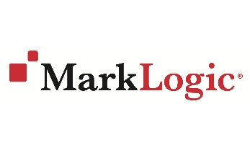es una base de datos NoSQL de múltiples modelos que ha evolucionado desde sus raíces de base de datos XML para almacenar también de forma nativa documentos JSON y triples RDF para su modelo de datos semánticos. Utiliza una arquitectura distribuida que puede manejar cientos de miles de millones de documentos y cientos de terabytes de datos. MarkLogic mantiene la coherencia ACID para las transacciones y tiene un modelo de seguridad de certificación Common Criteria, alta disponibilidad y recuperación ante desastres. Está diseñado para ejecutarse en las instalaciones dentro de entornos de computación en la nube públicos o privados como Amazon Web Services. La plataforma de base de datos Enterprise NoSQL de MarkLogic se utiliza en publicaciones, gobierno, finanzas y otros sectores, con cientos de sistemas a gran escala en producción.

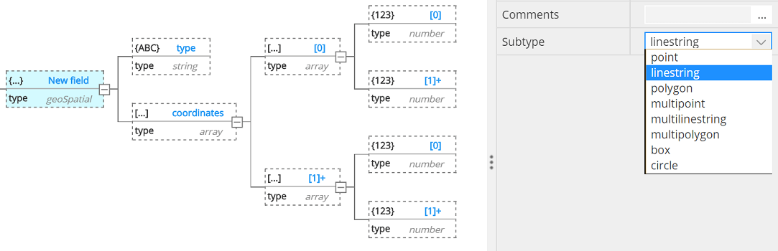

 es un gestor de bases de datos de código abierto, cuyo foco está puesto en la facilidad de su uso y en ser "una base de datos que asume la web de manera completa". Se trata de una base de datos NoSQL que emplea JSON para almacenar los datos, JavaScript como lenguaje de consulta por medio de MapReduce y HTTP como API. Una de sus características más peculiares es la facilidad con la que permite hacer replicaciones.

CouchDB implementa una forma de control de concurrencia multiversión a fin de evitar la necesidad de bloquear el archivo de base de datos durante las escrituras. La resolución de conflictos se delega a la aplicación. Para resolver un conflicto generalmente se requiere primero refundir los datos en uno de los documentos para luego eliminar el otro.

Otras características son una semántica ACID con consistencia eventual, MapReduce, replicación incremental y tolerancia a los fallos. Las labores de administración se facilitan por medio de una aplicación web incorporada, llamada Futon.

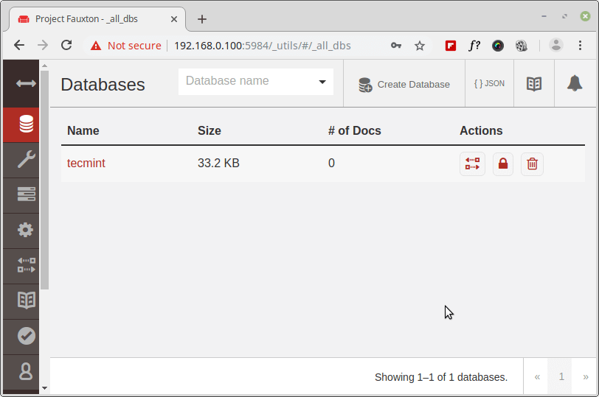

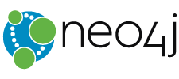 es un software libre de Base de datos orientada a grafos, implementado en Java. Los desarrolladores describen a Neo4j como un motor de persistencia embebido, basado en disco, implementado en Java, completamente transaccional, que almacena datos estructurados en grafos en lugar de en tablas. La base de datos está licenciada en un modelo dual, tanto bajo Affero General Public License (AGPL) v3 como bajo licencia comercial.

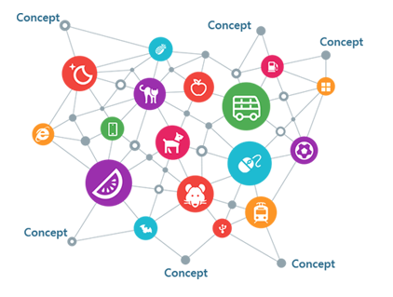

 proporciona un sistema de gestión de bases de datos comercializado como "NoSQL" como software de código abierto o como un servicio que utiliza la computación en la nube.

Redis Enterprise utiliza un motor de agrupamiento dinámico patentado. Los servicios virtualizan varios servidores en la nube en una gran cantidad de memoria, consumida por los usuarios de acuerdo con el tamaño real de sus conjuntos de datos. Un conjunto de datos se distribuye automáticamente en fragmentos en varios nodos, lo que permite una recuperación rápida y transparente cuando falla un nodo y mejora el rendimiento en casos de uso de alto rendimiento.

Los conjuntos de datos también se replican constantemente, por lo que si un nodo falla, un mecanismo de cambio automático garantiza que los datos se entreguen sin interrupciones. Para proporcionar confiabilidad adicional, todo el conjunto de datos se replica constantemente desde los nodos al almacenamiento persistente y también se puede hacer una copia de seguridad en un almacenamiento persistente remoto para la recuperación de desastres.

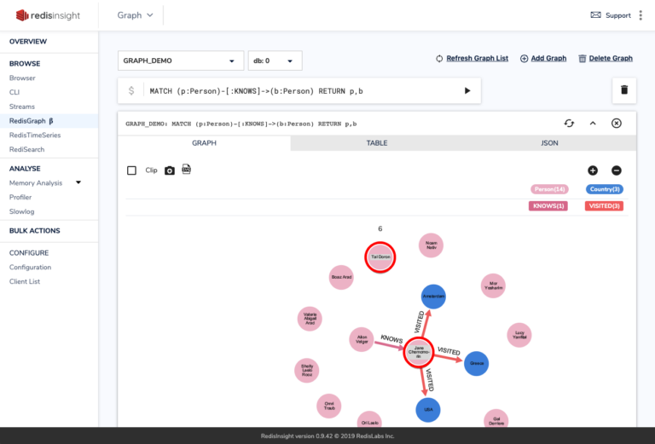

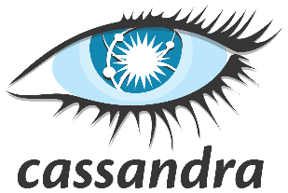 se trata de un software NoSQL distribuido y basado en un modelo de almacenamiento de “clave-valor”, de código abierto que está escrita en Java. Permite grandes volúmenes de datos en forma distribuida. Lo usa Twitter para su plataforma. Su objetivo principal es la escalabilidad lineal y la disponibilidad. La arquitectura distribuida de Cassandra está basada en una serie de nodos iguales que se comunican con un protocolo P2P con lo que la redundancia es máxima. Está desarrollada por Apache Software Foundation.

Cassandra ofrece soporte robusto para múltiples centros de datos, con la replicación asincrónica sin necesidad de un servidor maestro, que permiten operaciones de baja latencia para todos los clientes.

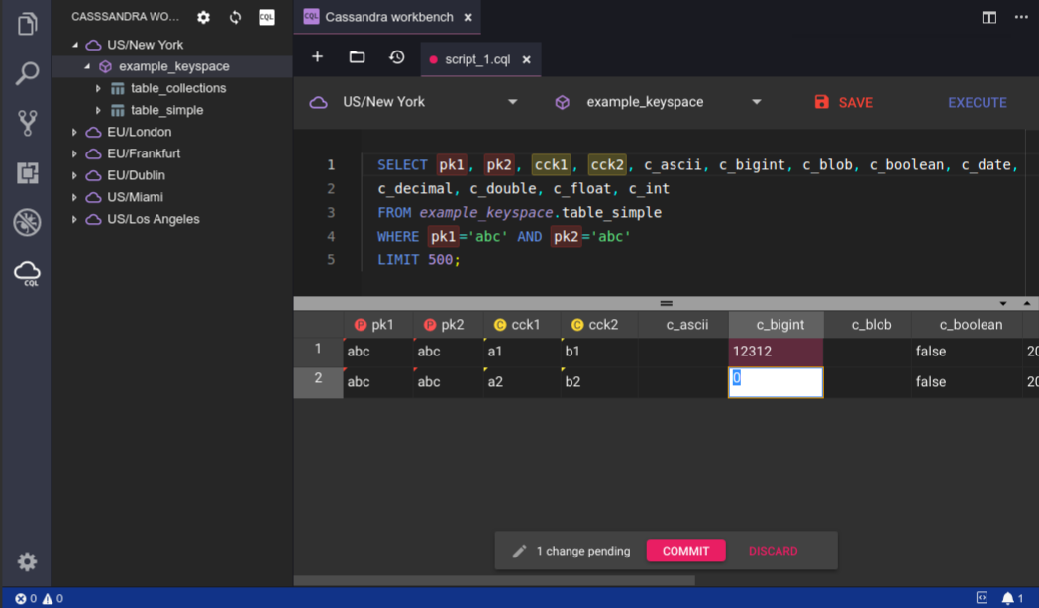

Las bases de datos NoSQL se adaptan a muchas aplicaciones modernas, como dispositivos móviles, web y juegos, que requieren bases de datos flexibles, escalables, de alto rendimiento y altamente funcionales para proporcionar excelentes experiencias de usuario.

Ofrecen esquemas flexibles que permiten un desarrollo más rápido y más iterativo, están diseñadas para escalar usando clústeres distribuidos de hardware en lugar de escalar añadiendo servidores caros y sólidos y también están optimizadas para modelos de datos específicos y patrones de acceso que permiten un mayor rendimiento que el intento de lograr una funcionalidad similar con bases de datos relacionales.